Національний технічний університет України «Київський політехнічний інститут»

Науково-навчальний комплекс «Інститут прикладного системного аналізу»

Кафедра математичних методів системного аналізу

***Розрахункова робота №1***

З курсу «Математична логіка і теорія алгоритмів»

На тему «Машина Тьюрінга»

**Виконав:**

Барзій Ілля, КА-41

**Прийняв:**

Спекторський І.Я.

Київ 2015

***Зміст***

Постановка задачі…………………………………………………………………………………………………………………………………3

Обґрунтування алгоритму…………………………………………………………………………………………………………………….3

Схема алгоритму……………………………………………………………………………………………………………………………………3

Список команд………………………………………………………………………………………………………………………………………4

Графічне зображення……………………………………………………………………………………………………………………………7

Табличне зображення……………………………………………………………………………………………………………………………8

Результати роботи програми…………………………………………………………………………………………………………………9

2

***Постановка задачі***

На вхід дані числа х у z двійковій системі. Необхідно обчислити $x^{y^{z}}$.

***Обрґунтування алгоритму***

Алгоритм полягає в тому, щоб розкласти число в степені на добуток чисел та порахувати його почерговим множенням. На початку роботи алгоритм перевіряє введену комбінацію чисел на тривіальні випадки (наявні числа 0) і, якщо такі є, одразу ж виводить відповідь. Інакше, розкладає спочатку y^z як добуток та рахує попарно. Потім зводить стрічку до вигляду, коли можна застосувати цю ж саму дію для x^(y^z) та виконує її. Після чого виводить результат.

***Схема алгоритму***

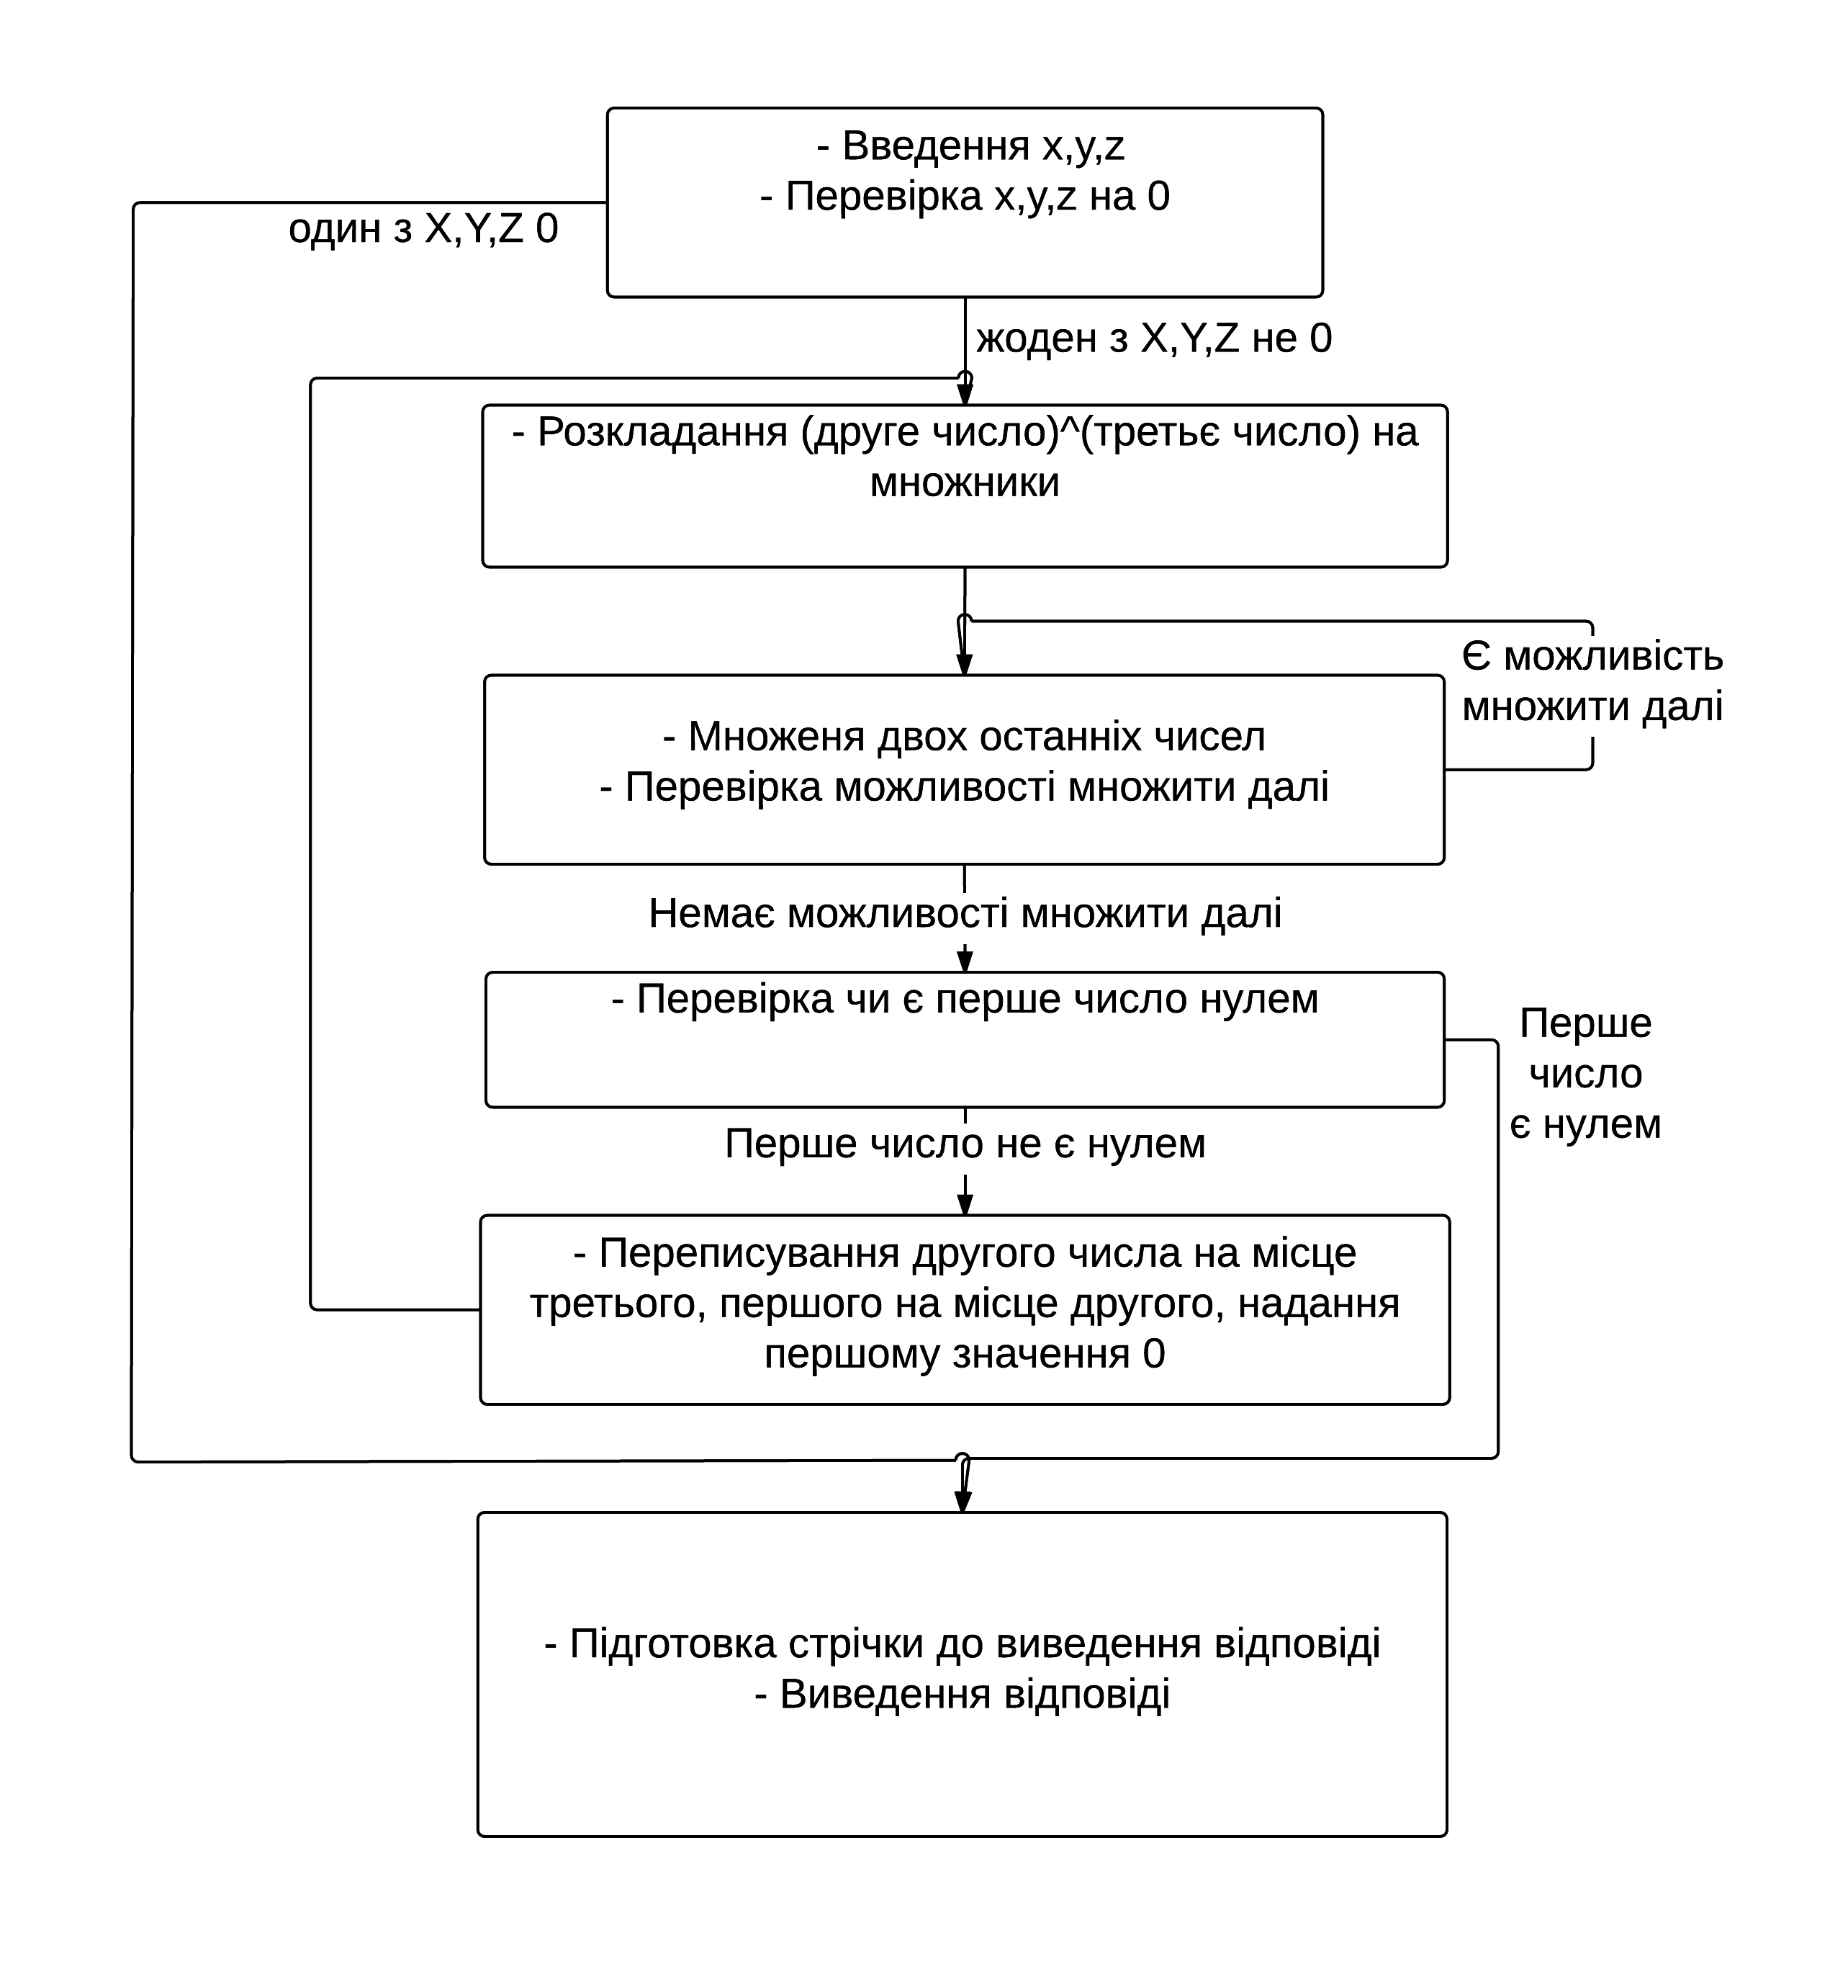

* Введення числа
* іднесення його до квадрату

3

***Список команд***

***Машина перевірки нулів та одиниць***

*start 0 _ r s0*

*start 1 1 r s1*

*s0 _ 1 * !*

*s0 * _ r s0*

*s1 ^ ^ r s2*

*s1 * * r s1*

*s2 0 0 r s20*

*s2 1 1 r s21*

*s20 _ _ l s200*

*s20 * _ r s20*

*s200 _ _ l s200*

*s200 * _ l s201*

*s201 _ 1 * !*

*s201 * _ l s201*

*s21 ^ ^ r s22*

*s21 * * r s21*

*s22 1 1 l s221*

*s22 0 _ l s220*

*s221 _ _ r p1*

*s221 * * l s221*

*s220 ^ _ l s2200*

*s2200 ^ _ l s2201*

*s2200 * _ l s2200*

*s2201 _ _ r !*

*s2201 * * l s2201*

***Машина розкладання степеня у множники***

*p1 ^ ^ r 01*

*p1 * * r p1*

*01 1 1 r 001*

*01 0 _ l 000*

*000 _ _ r 0000*

*000 * _ l 000*

*0000 ^ _ r !*

*0000 * * r 0000*

*001 ^ ^ l 02*

*001 * * l o1*

*o1 _ _ r o2*

*o1 * * l o1*

*; if 02 you must rewrite*

*02 1 _ r 03*

*03 ^ _ r 0c*

*0c _ _ l g1*

*0c 0 8 l 0c0*

*0c 1 7 l 0c1*

*0c0 ^ ^ r 0c00*

*0c0 1 1 r 0c00*

*0c0 0 0 r 0c00*

*0c0 * * l 0c0*

*0c1 ^ ^ r 0c11*

*0c1 1 1 r 0c11*

*0c1 0 0 r 0c11*

*0c1 * * l 0c1*

*0c00 _ 0 r 0e*

*0c11 _ 1 r 0e*

*0e 7 _ r 0c*

*0e 8 _ r 0c*

*0e * * r 0e*

*g1 ^ ^ l g2*

4

*g1 * * l g1*

*g2 _ ^ l g3*

*g2 * * l g2*

*g3 _ 0 * end4*

*; Unchanged road*

*o2 * * l 1p2*

*1p2 _ = r 1p3*

*1p3 ^ ^ r 1p4*

*1p3 * * r 1p3*

*1p4 ^ ^ r 1p5*

*1p4 * * r 1p4*

*1p5 _ _ l 1pa*

*1p5 * * r 1p5*

*; Here Ive reached the last symbol and begin to rewrite*

*1pa 0 0 l 1pa*

*1pa 1 0 r 1pa1*

*1pa ^ ^ l 1pf*

*1pa1 0 1 r 1pa1*

*1pa1 _ _ l 1pa2*

*1pa2 ^ ^ l 1pad*

*1pa2 * * l 1pa2*

*;8 is an alternative 0 7 is an alternative 1*

*1pad 0 8 r 1pad0*

*1pad 1 7 r 1pad1*

*1pad0 _ 0 r 1padr*

*1pad0 * * l 1pad0*

*1pad1 _ 1 r 1padr*

*1pad1 * * l 1pad1*

*1padr 8 0 l 1pad*?*

*1padr 7 1 l 1pad*?*

*1padr * * r 1padr*

*1pad*? ^ ^ l 1pad\**

*1pad*? * * * 1pad*

*1pad* _ # r 1padb*

*1pf2 = = l 1pf0*

*1pad* * * l 1pad\**

*1padb _ _ l 1pa*

*1padb * * r 1padb*

*1pf _ _ r 1pf1*

*1pf * * l 1pf*

*1pf1 # = r 1pf2*

*1pf2 # # r 1pf3*

*1pf2 * * r 1pf2*

*1pf3 # # l end1*

*1pf3 = = l end1*

*1pf3 * * r 1pf3*

*1pf0 = _ r end32*

*1pf0 * * l 1pf0*

***Машина множення***

*end1 1 7 l q1*

*end1 0 8 l 15*

*end1 # # l 17*

*;Describing line of 0*

*15 _ _ * 16*

*15 7 7 l 16*

*15 8 8 l 16*

*15 * * l 15*

*16 1 7 r 13*

*16 0 8 r 13*

*16 _ 8 r 13*

*16 * * l 16*

*;Describing line of 1*

*q1 # # l 2*

*q1 * * l q1*

*2 = = l 10*

*2 1 7 l 3*

*2 0 8 l 6*

*; Describing == line in 2*

*10 9 0 l 10*

*10 6 1 l 10*

*10 7 7 l 10*

*10 8 8 l 10*

*10 * * r 11*

*11 1 1 r 11*

*11 0 0 r 11*

*11 * * l 12*

*12 0 8 r 13*

*12 1 7 r 13*

*13 = = r 14*

*13 * * r 13*

*14 1 1 r 14*

55

*14 0 0 r 14*

*14 # # r 14*

*14 * * * 1*

*1 7 1 l end1*

*1 8 0 l end1*

*;Describing 1 line in 2*

*3 = = l 4*

*3 * * l 3*

*4 1 9 l 5*

*4 _ 6 r 8*

*4 0 6 r 8*

*4 * * l 4*

*5 1 0 l 5*

*5 0 1 r 8*

*5 _ 1 r 8*

*8 = = r 9*

*8 * * r 8*

*9 7 1 l 2*

*9 8 0 l 2*

*9 * * r 9*

*; Describing 0 line in 2*

*6 = = l 7*

*6 * * l 6*

*7 _ 9 r 8*

*7 0 9 r 8*

*7 1 6 r 8*

*7 * * l 7*

*;Describing exit from 17*

*17 _ _ r end2*

*17 7 1 l 17*

*17 8 0 l 17*

*17 * * l 17*

***Машина перенесення множника та вибору подальших дій***

*end2 * * l 3q1*

*3q1 _ = r 3q2*

*3q2 # # r 3q3*

*3q2 * * r 3q2*

*3q3 = = l 3q4*

*3q3 # # l 3q4*

*3q3 * * r 3q3*

*3q4 = _ l 3q5*

*3q4 * _ l 3q4*

*3q5 1 _ r 3q51*

*3q5 0 _ r 3q50*

*3q51 _ _ r 3q51*

*3q51 * * l 3q53*

*3q53 _ 1 l 3qe*

*3q50 _ _ r 3q50*

*3q50 * * l 3q52*

*3q52 _ 0 l 3qe*

*3qe 1 1 * 3q5*

*3qe 0 0 * 3q5*

*3qe _ _ l 3qe*

*3qe = _ r 3qe2*

*3qe2 1 1 l 3qe3*

*3qe2 0 0 l 3qe3*

*3qe2 * * r 3qe2*

*3qe3 _ = r 3qe4*

*3qe4 # # r 3qen1*

*3qe4 = = l 3qen2*

*3qe4 * * r 3qe4*

*3qen1 # # l end31*

*3qen1 = = l end31*

*3qen1 * * r 3qen1*

*3qen2 = _ r end32*

*3qen2 * * l 3qen2*

***Машина вибору подальших дій***

*end32 = = r tq=*

*end32 * * r end32*

*tq= 0 0 l tq0*

*tq= 1 1 l tq1*

*tq1 _ _ r endp1*

*tq1 * * l tq1*

*tq0 _ _ r endp2*

*tq0 * * l tq0*

***Машина підготовки стрічки до повторного піднесення до степеня***

*endp1 * * l 4q1*

*4q1 _ = r 4q2*

*4q2 ^ ^ r 4q3*

*4q2 * * r 4q2*

*4q3 _ _ l 4q4*

*4q3 * _ r 4q3*

6

*4q4 = + l 4q5*

*4q4 * * l 4q4*

*4q5 = = r 4qp*

*4q5 * * l 4q5*

*4qp + = l 4qd*

*4qp 8 8 r 4qp*

*4qp 7 7 r 4qp*

*4qp 0 8 r 4qp0*

*4qp 1 7 r 4qp1*

*4qp1 _ 1 l 4q5*

*4qp1 * * r 4qp1*

*4qp0 _ 0 l 4q5*

*4qp0 * * r 4qp0*

*4qd _ _ r 4qd1*

*4qd * _ l 4qd*

*4qd1 = ^ l 4qd2*

*4qd1 _ _ r 4qd1*

*4qd2 _ 0 * end4*

***Машина підготовки стрічки до виводу відповіді***

*endp2 * * l eo1*

*eo1 _ = r eo2*

*eo2 = _ r eq1*

*eo2 * * r eo2*

*eq1 _ _ l eq2*

*eq1 * _ r eq1*

*eq2 = _ r !*

*eq2 * * l eq2*

***Графічне зображення***

Зображення машини Тьюрінга у вигляді орієнтованого міченого графу зобразимо на прикладі перевірки x,y,z на наявність 0.

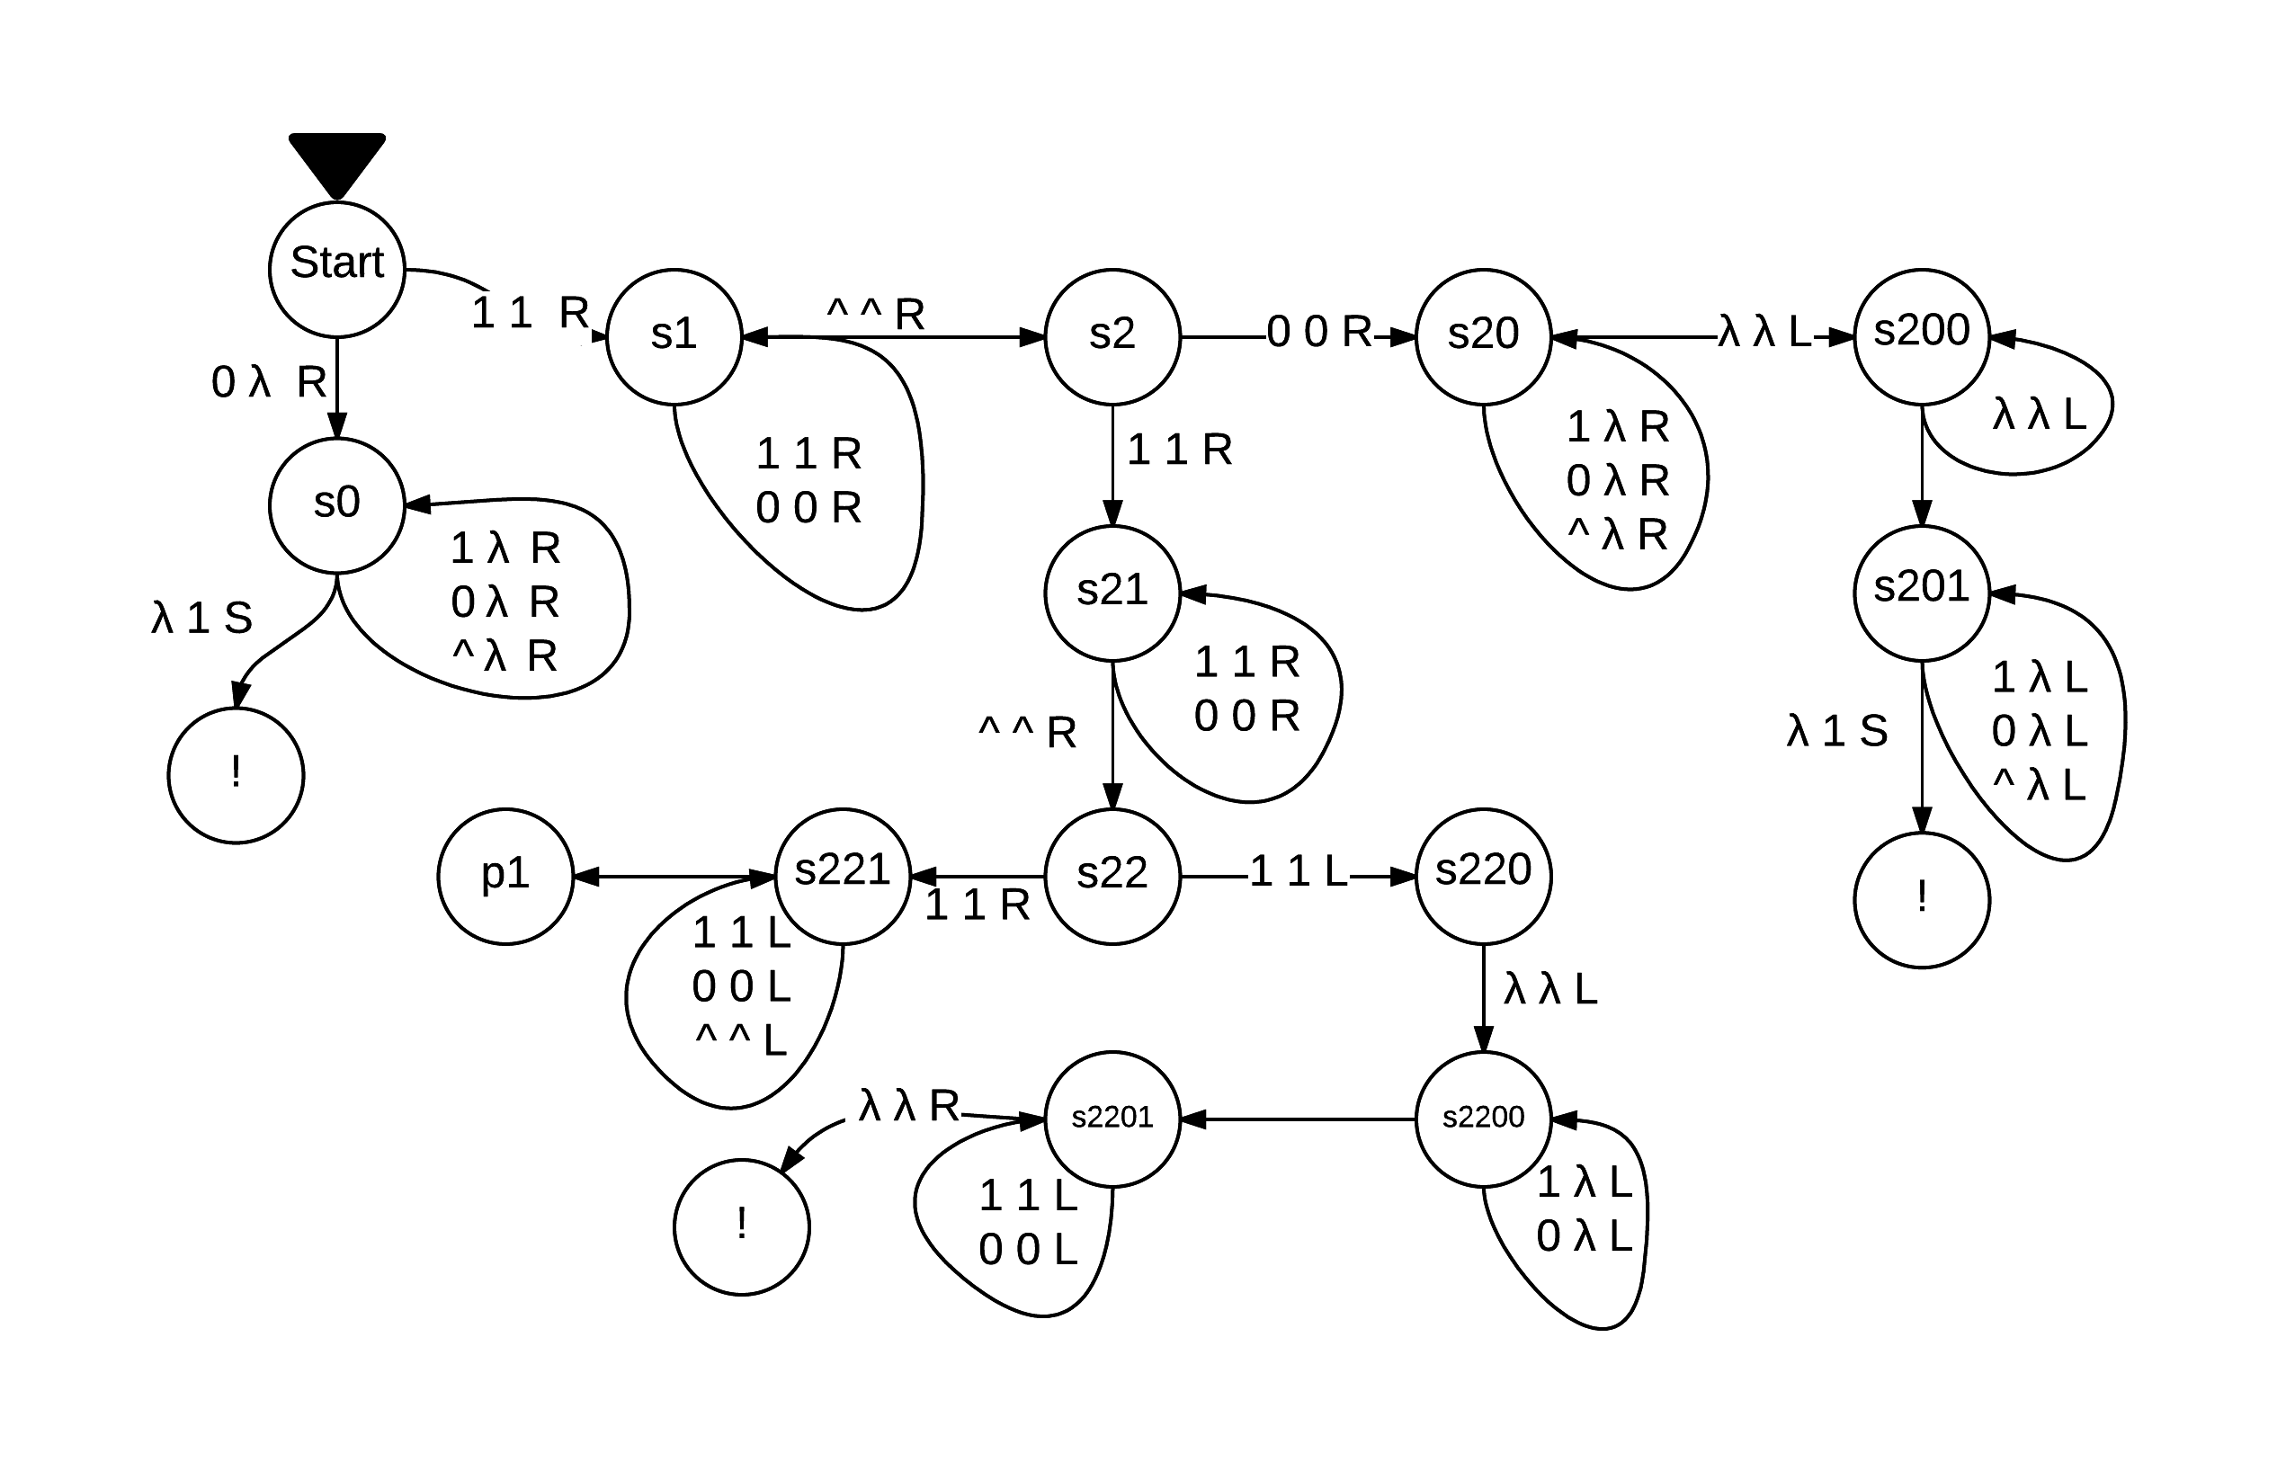

7

***Табличне зображення***

Зображення машини Тьюрінга у вигляді таблиці покажемо на прикладі перевірки x,y,z на наявність 0. 

|  |  |  |  |  |
| --- | --- | --- | --- | --- |
|  | 1 | 0 | ^ | λ |
| start | λ s0 R | 1 s1 R |  |  |
| s0 | λ s0 R | λ s0 R | λ s0 R | 1 ! S |
| s1 | 1 s1 R | 0 s1 R | ^ s2 R |  |
| s2 | 1 s21 R | 0 s20 R |  |  |
| s20 | λ s20 R | λ s20 R | λ s20 R | λ s200 L |
| s200 | 1 s201 λ | 0 s201 λ | ^ s201 λ | λ s200 L |
| s201 | λ s201 L | λ s201 L | λ s201 L | 1 ! S |
| s21 | 1 s21 R | 0 s21 R | ^ s22 R |  |
| s22 | 1 s221 L | 0 s220 L |  |  |
| s221 | 1 s221 L | 0 s221 L | ^ s221 L | λ p1 R |
| s220 |  |  |  | λ s2200 L |
| s2200 | λ s2200 L | λ s2200 L | λ s2201 L |  |
| s2201 | 1 s2201 L | 0 s2201 L |  | λ ! R |
| p1 |  |  |  |  |
| ! |  |  |  |  |

8

***Результати роботи програми***

***Вхідні дані: 111^11^0***

***Вихідні дані: 111***

***Кількість команд: 17***

***Вхідні дані: 101^0^11***

***Вихідні дані: 1***

***Кількість команд: 11***

***Вхідні дані: 10^10^10***

***Вихідні дані: 10000***

***Кількість команд: 1436***

***Вхідні дані: 101^11^11***

***Вихідні дані: 10011101100101110001111001001111111010000100000000011110011101***

***Кількість команд: 260529***

9